2.งานสอบสวน
ข้อมูล ณ วันที่ 28 ธ.ค. 2567

วันที่ 28 ธ.ค. 2567 นางพรเพ็ญ ขวานอก มาสภ.ทองผาภูมิ แจ้งว่า เมื่อวันที่ 27 ธ.ค. 67 เวลาประมาณ 19.00 น. ได้มีนายอำพล ขวานอก อายุ 40 ปี บุกรุกเข้ามาบริเวณห้องเช่าของผู้แจ้ง ทำให้ได้รับความเสียหาย จึงมาแจ้งความร้องทุกข์ต่อพนักงานสอบสวนให้ดำเนินคดีกับนาอำพลฯจนถึงที่สุด
เหตุเกิด บริเวณบ้านเช่า 42/5 หมู่ 2 ต.ชะแล อ.ทองผาภูมิ จ.กาญจนบุรี วันที่ 27 ธ.ค. 67 เวลาประมาณ 19.00 น.
ว่าที่ พ.ต.ต. พรศักดิ์ ชุ่มเชย สว.(สอบสวน) สภ.ทองผาภูมิ จว.กาญจนบุรี รับคำร้องทุกข์ไว้แล้ว จะได้ดำเนินการในส่วนที่เกี่ยวข้องต่อไป จึงให้ลงชื่อไว้เป็นหลักฐาน 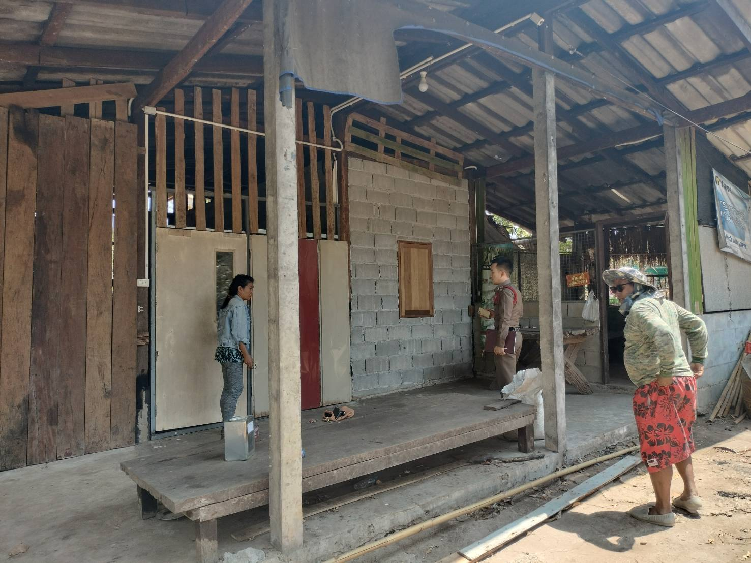

ช่วงวันที่ 1 ธ.ค.2567 -31 ธ.ค. 2567 พนักงานสอบสวนได้รับแจ้งความร้องทุกข์
-เอกสารหาย จำนวน 85 เรื่อง
-แจ้งเป็นหลักฐาน จำนวน 26 เรื่อง
-อาญา จำนวน 55 คดี
ช่วงวันที่ 1 ธ.ค..2567 – 31 ธ.ค. 2567 พนักงานสอบสวนได้รับสำนวนคดีอาญาไว้ทำการสอบสวน 55 คดี สอบสวนเสร็จสิ้นแล้ว 55 คดี คงเหลือและอยู่ระหว่างการสอบสวน 0 คดี

